Жизнь в Афинах
Акрополь. Религия. Театр. Демократия. Медицина
В классический период в Греции расцвели искусство, философия и наука. В это время Афины, город-государство, достигли своего наивысшего подъема. Город был разрушен персами в 480 г. до н.э., но потом восстановлен. Одним из самых величественных сооружений стал храмовый комплекс на горе Акрополь. Центром этого комплекса был Парфенон, мраморный храм, посвященный богине-покровительнице города Афине.
Основные знания о Древней Греции почерпнуты нами из произведений литературы и искусства того времени. Гончарные изделия часто украшали сценами обыденной жизни. Скульпторы высекали прекрасные статуи, философы записывали свои мысли и идеи, драматурги создавали пьесы, основанные на событиях реальной жизни.
Древние греки поклонялись множеству богов и богинь. Считалось, что 12 первостепенных богов обитали на Олимпе, самой высокой горе в Греции. Главным олимпийским богом был Зевс.

В каждом крупном городе был театр, и театральные постановки были очень популярны. Драматурги, такие как Софокл и Аристофан, сочиняли пьесы, в которых играли актеры. Пьесы разделялись на два основных типа, комедию и трагедию. Многие из этих пьес, написанных тогда, не потеряли своей популярности и в наше время.
Зрители приходили в театр на весь день. Обычно они смотрели три трагедии или три комедии, после чего следовала коротенькая пьеса, именуемая сатирой, которая подшучивала над серьезным мифом или событием.
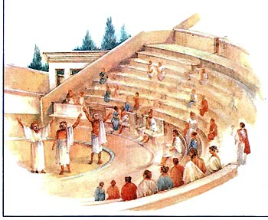
Публика рассаживалась по каменным скамьям в полукруглом открытом амфитеатре. Актеры носили большие трагедийные или комедийные маски, чтобы публика могла их лучше рассмотреть. Эти маски и сегодня являются символом театра.

Греческие атлеты тренировались, готовясь к спортивному празднику, который проводили в Олимпии, расположенной в Южной Греции, каждые 4 года.
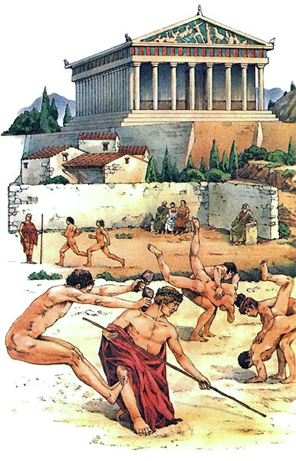
Этот праздник был предшественником Олимпийских игр, проводящихся и в наше время.

В Древней Греции самыми важными зданиями были храмы. В каждом храме стояли скульптурные изображения того бога, которому был посвящен храм.
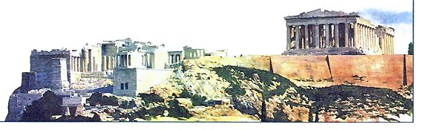
Руины храмов на Акрополе до сих пор можно увидеть в Греции. В качестве опорных элементов своих храмов и общественных зданий греки использовали колонны, аналогичные тем, которые поддерживают Парфенон. Колонны строили, воздвигая один каменный блок на другой. Верхнюю часть колонны обычно украшали резьбой.

В Древней Греции народ высказывался против того, чтобы им правили богатые граждане. В Афинах была введена система правления, именуемая «демократией», что означает «народовластие». При демократии каждый гражданин имел право высказать свое мнение о том, как управляется город-государство. Правителей выбирали голосованием, но ни женщины, ни рабы гражданами не считались и, следовательно, не могли голосовать. Все афинские граждане были участниками городской ассамблеи, которая созывалась раз в неделю. На этой ассамблее мог выступить любой гражданин. Над ассамблеей стоял совет из 500 членов, выбиравшихся по жребию.
Греки уважали свободу слова. В центре греческого города было открытое пространство, называемое «агора», где проводились собрания и произносились политические речи.
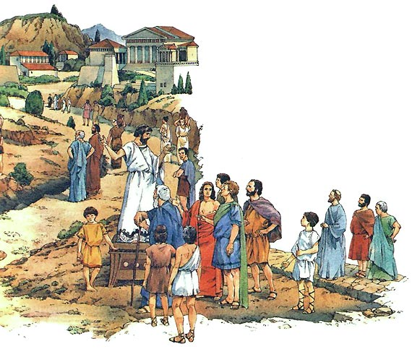
Оратор произносит политическую речь на агоре.

Если народ был недоволен каким-нибудь членом правительства, то по итогам голосования его могли сместить с занимаемой должности. Свое мнение афинские граждане высказывали, выцарапывая имя политика на черепках; такой черепок назывался «острака».
Медицина
Основы современной медицины также были заложены в Древней Греции. Целитель Гиппократ основал медицинскую школу на острове Кос. Врачеватели должны были давать клятву Гиппократа, в которой говорилось об обязанностях и ответственности врачевателя. И в наше время все врачи приносят клятву Гиппократа.

